Case Sunset kuvat

Kuva 1. (saostettua amfetamiinia mustassa sangossa)

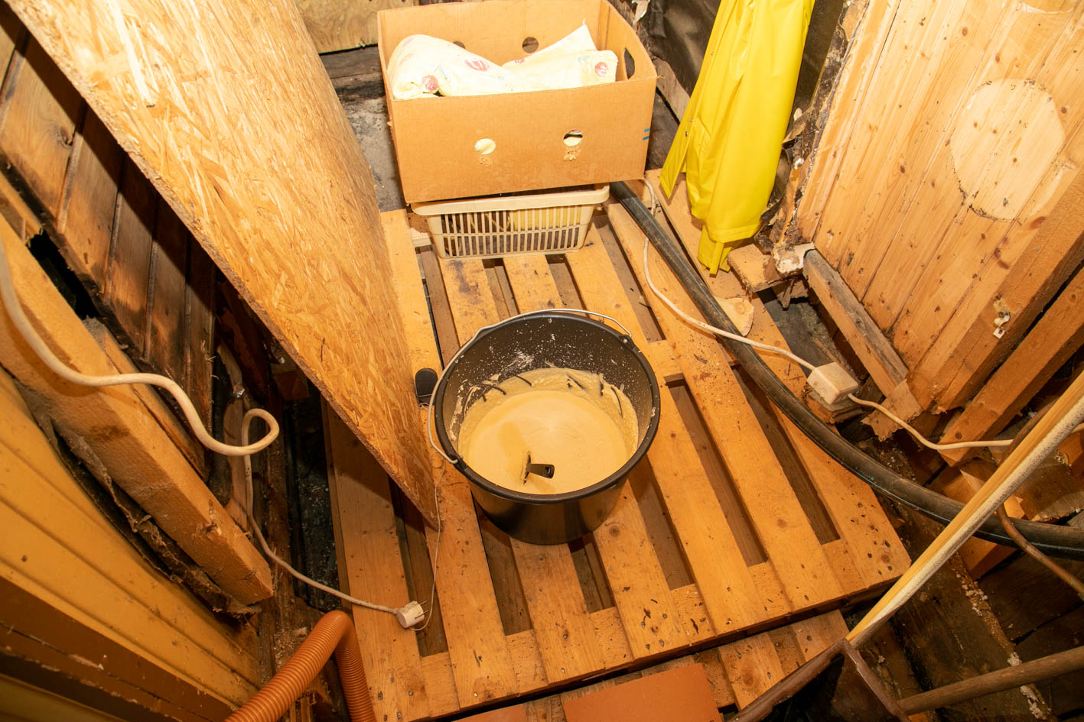

Kuva 2.

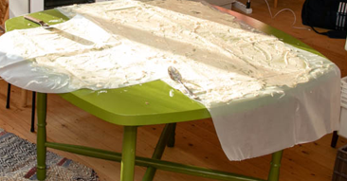

Kuva 3. (amfetamiini jatkeaineita)

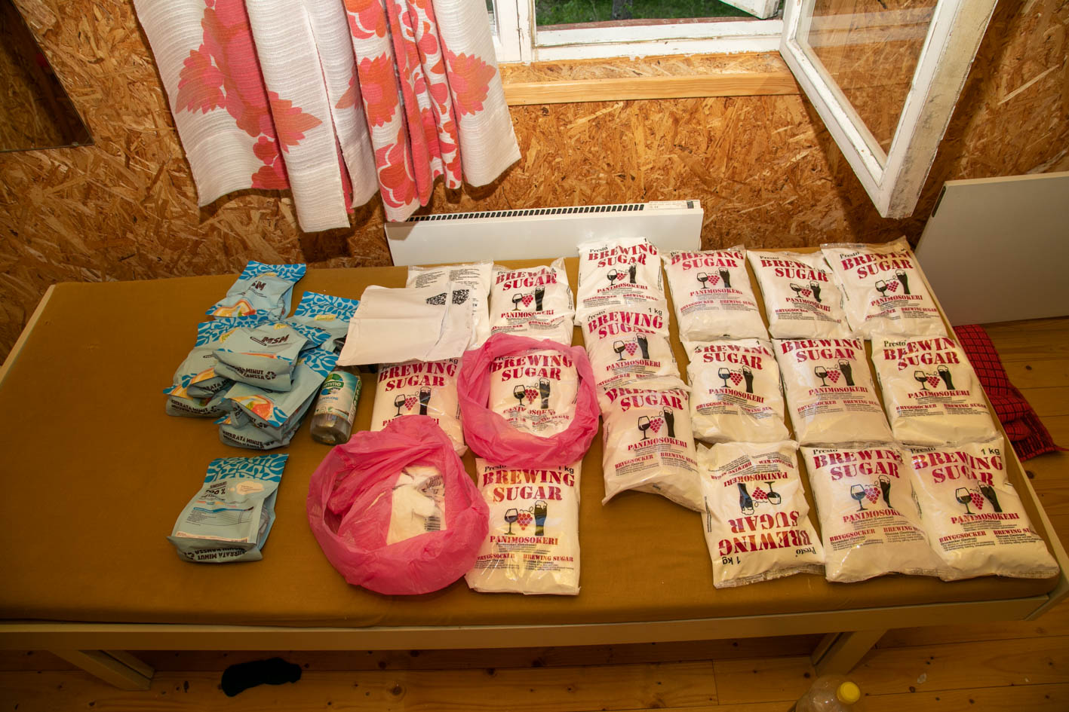

Kuva 4. (välineistöä)

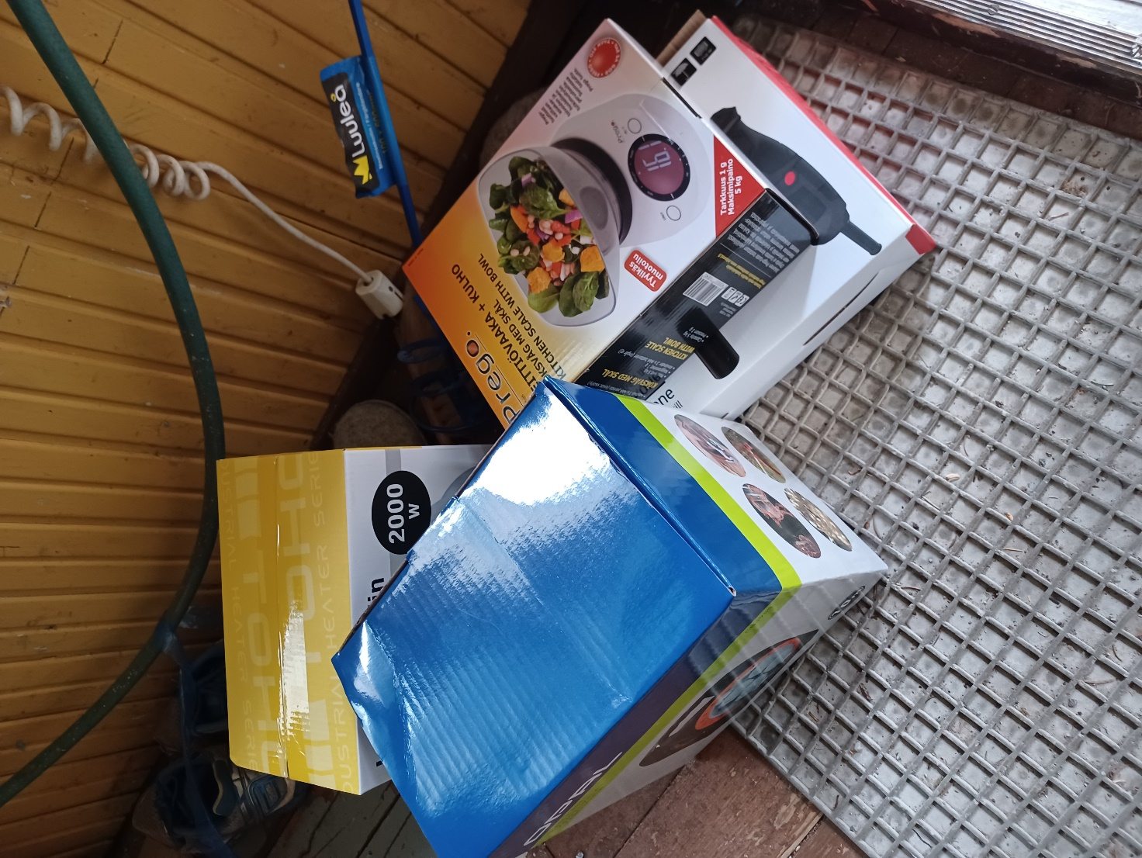

Kuva 5. (amfetamiiniöljy)

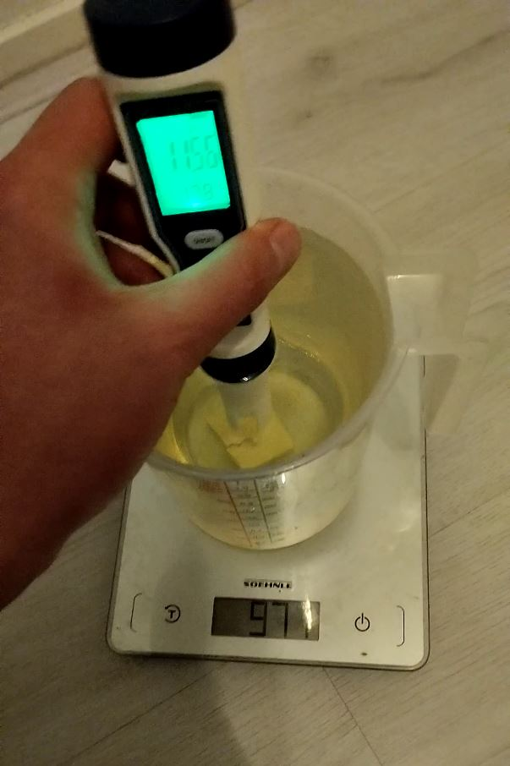

Kuva 6. (amfetamiiniöljy)

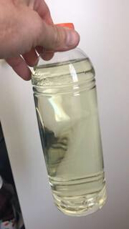

Kuva 7. (kokaiini)

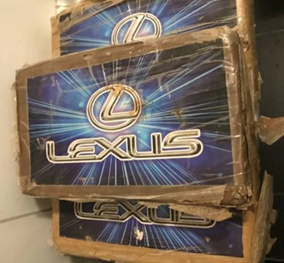

Kuva 8. (alpha PVB)

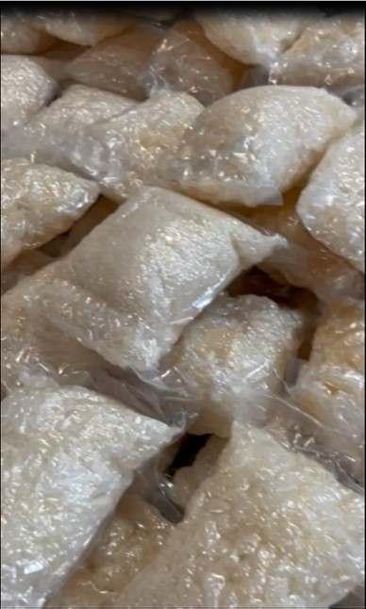

Kuva 9 . (amfetamiinia)

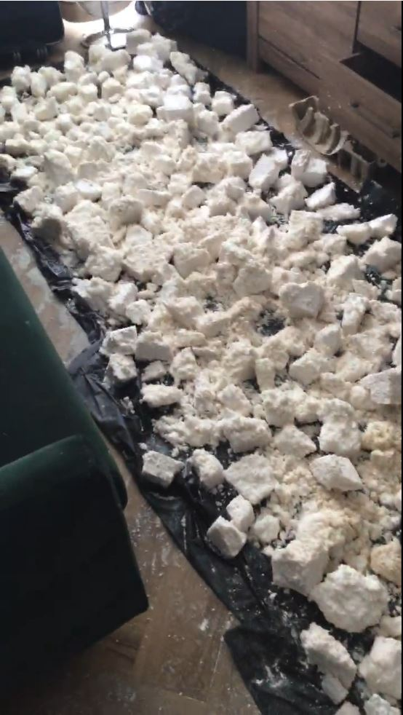

Kuva 10 (kokaiinia)

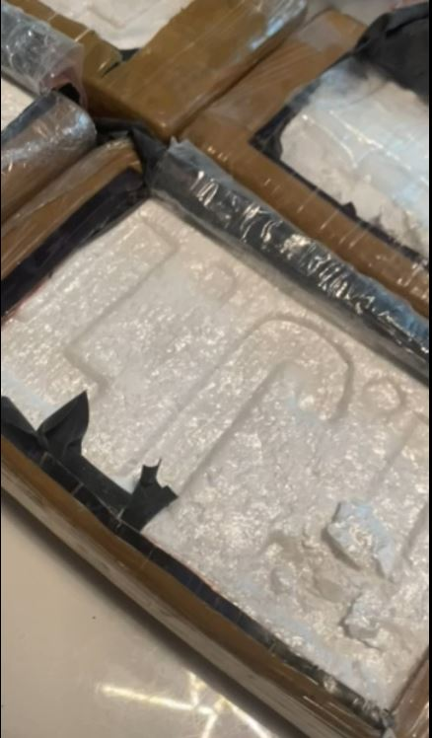

Kuva 11 (kristallia)

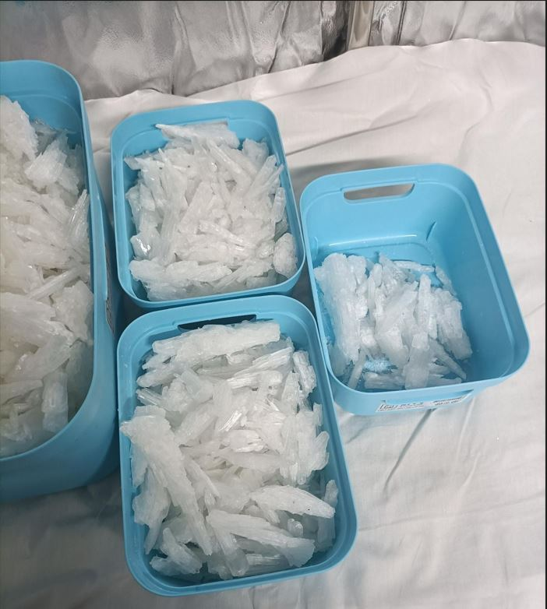

Kuva 12 (marihuana)

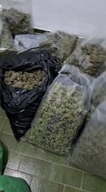

Kuva 13 (MDMA)

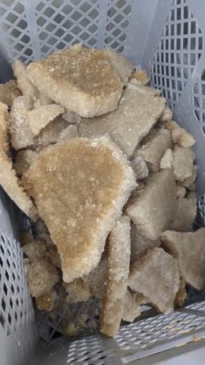

Kuva 14 (valmistusprosessi)

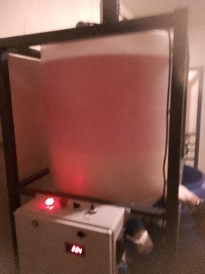

Kuva 15 (Valmistusprosessi)

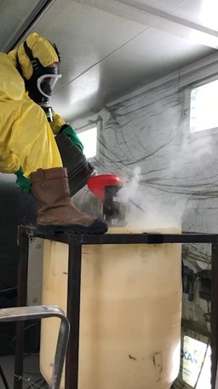

Kuva 16 (valmistusprosessi)

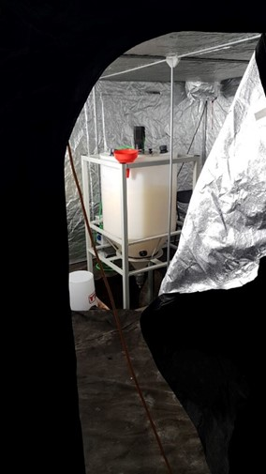

Kuva 17 (valmistusprosessi)

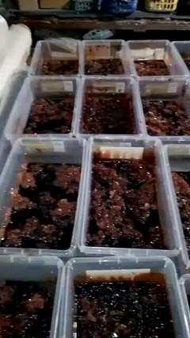

Kuva 18 (valmistusprosessi)

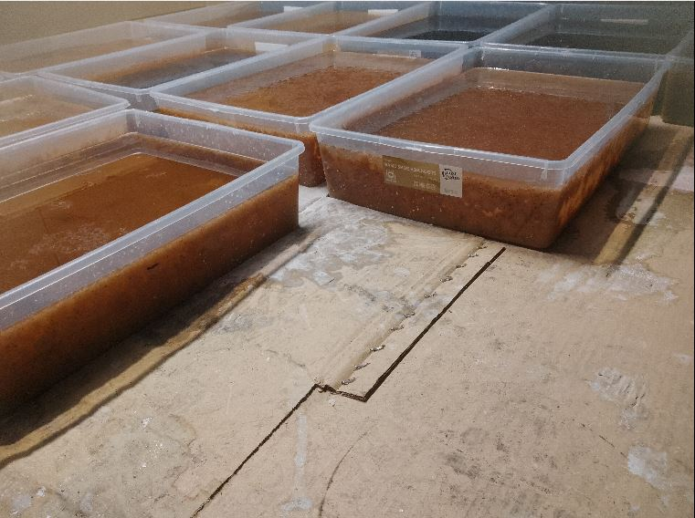

Kuva 19 (valmistusprosessi)

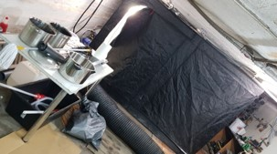

Kuva 20 (kokaiini)

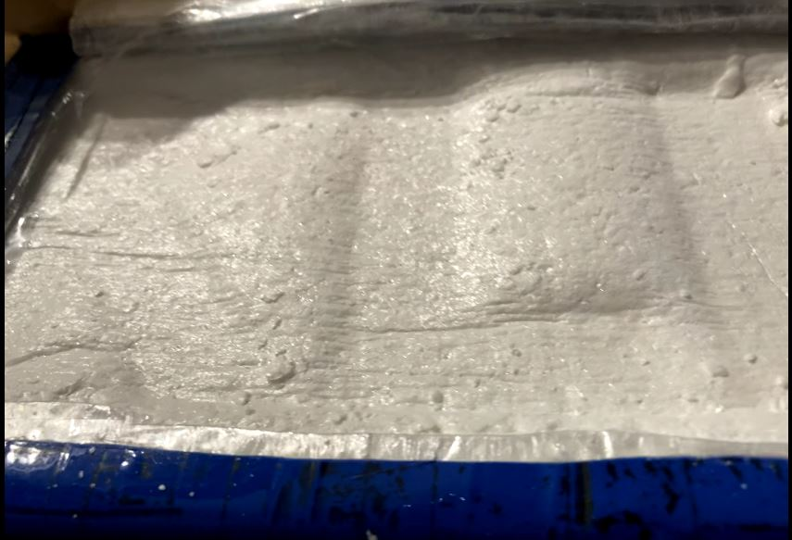

Kuva 21 (kokaiini)

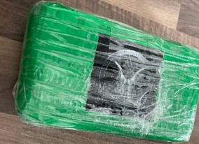

Kuva 22 (kokaiini)

